**ภาคผนวก ง.**

คู่มือการติดตั้ง

**การติดตั้งเว็บไซต์ระบบจัดการเอกสารอิเล็กทรอนิกส์โดยจำลองเครื่อง Server**

การติดตั้งเว็บไซต์ลงบนเครื่องคอมพิวเตอร์ระบบปฏิบัติการ Windows โดยใช้การจำลองเครื่อง Sever ซึ่งมีโปรแกรมที่เกี่ยวข้อง ดังนี้:-

1. XAMPP [34] เป็นชุดโปรแกรมที่รวบรวมโปรแกรมที่ต่างๆ เพื่อใช้ในการจำลองเครื่อง Server เพื่อให้เครื่องคอมพิวเตอร์สามารถทำงานคล้ายเป็นเครื่อง Server เช่น Apache, PHP, MySQL, FileZilla โดยเป็นโปรแกรมฟรีแวร์สามารถดาวน์โหลดได้จาก https://www.apachefriends.org ซึ่งต้องติดตั้งเวอร์ชั่น 7.1 ขึ้นไป

2. Composer [35] เป็นเครื่องมือของ PHP ที่รวบรวมและจัดระเบียบ package และ library ต่างๆ ให้มาอยู่ในแหล่งเดียวกัน โดยสามารถติดตั้ง Library ได้จาก Command ซึ่งโปรแกรมจะทำการตรวจสอบและดาวน์โหลด Package นั้นๆ มาใช้งาน

3. ตัว Source Code ของเว็บไซต์ระบบจัดการเอกสารอิเล็กทรอนิกส์

**1. การติดตั้งโปรแกรม XAMPP**

1.1 ทำการดาวน์โหลดและติดตั้ง XAMPP โดยที่ www.apachefriends.org

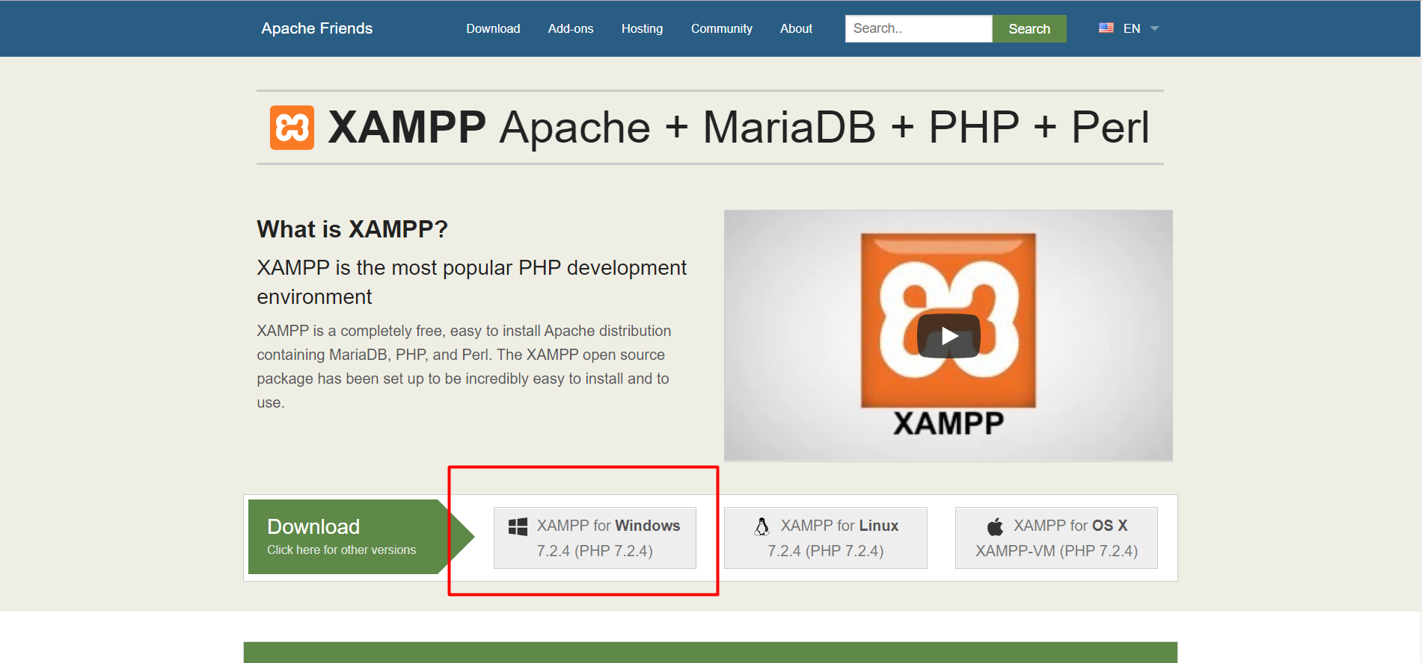

**รูปที่ ง.1** หน้าเว็บไซต์ดาวน์โหลดโปรแกรม

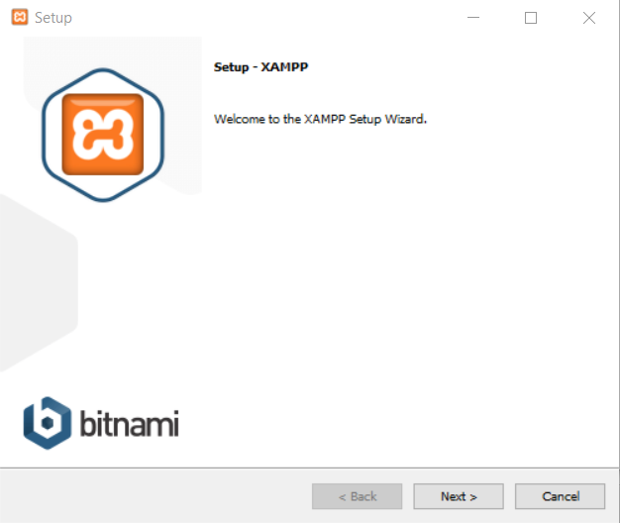

**รูปที่ ง.2** การติดตั้งโปรแกรม

1.2 เลือกโฟลเดอร์ที่ต้องการติดตั้ง

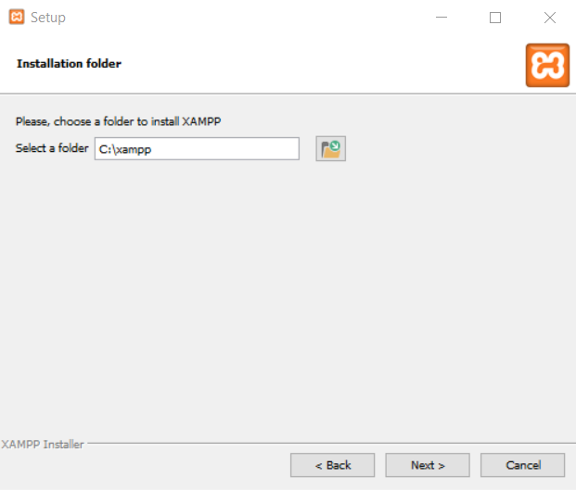

**รูปที่ ง.3** การเลือกตำแหน่งเพื่อติดตั้งโปรแกรม

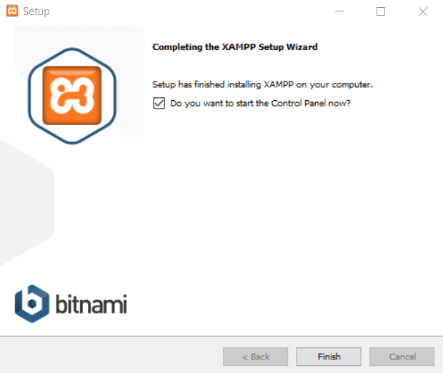

**รูปที่ ง.4** หน้าแสดงการติดตั้ง XAMPP สำเร็จ

**2. การติดตั้ง Composer**

2.1 ไปที่ https://getcomposer.org/download ทำการดาวน์โหลดและติดตั้ง

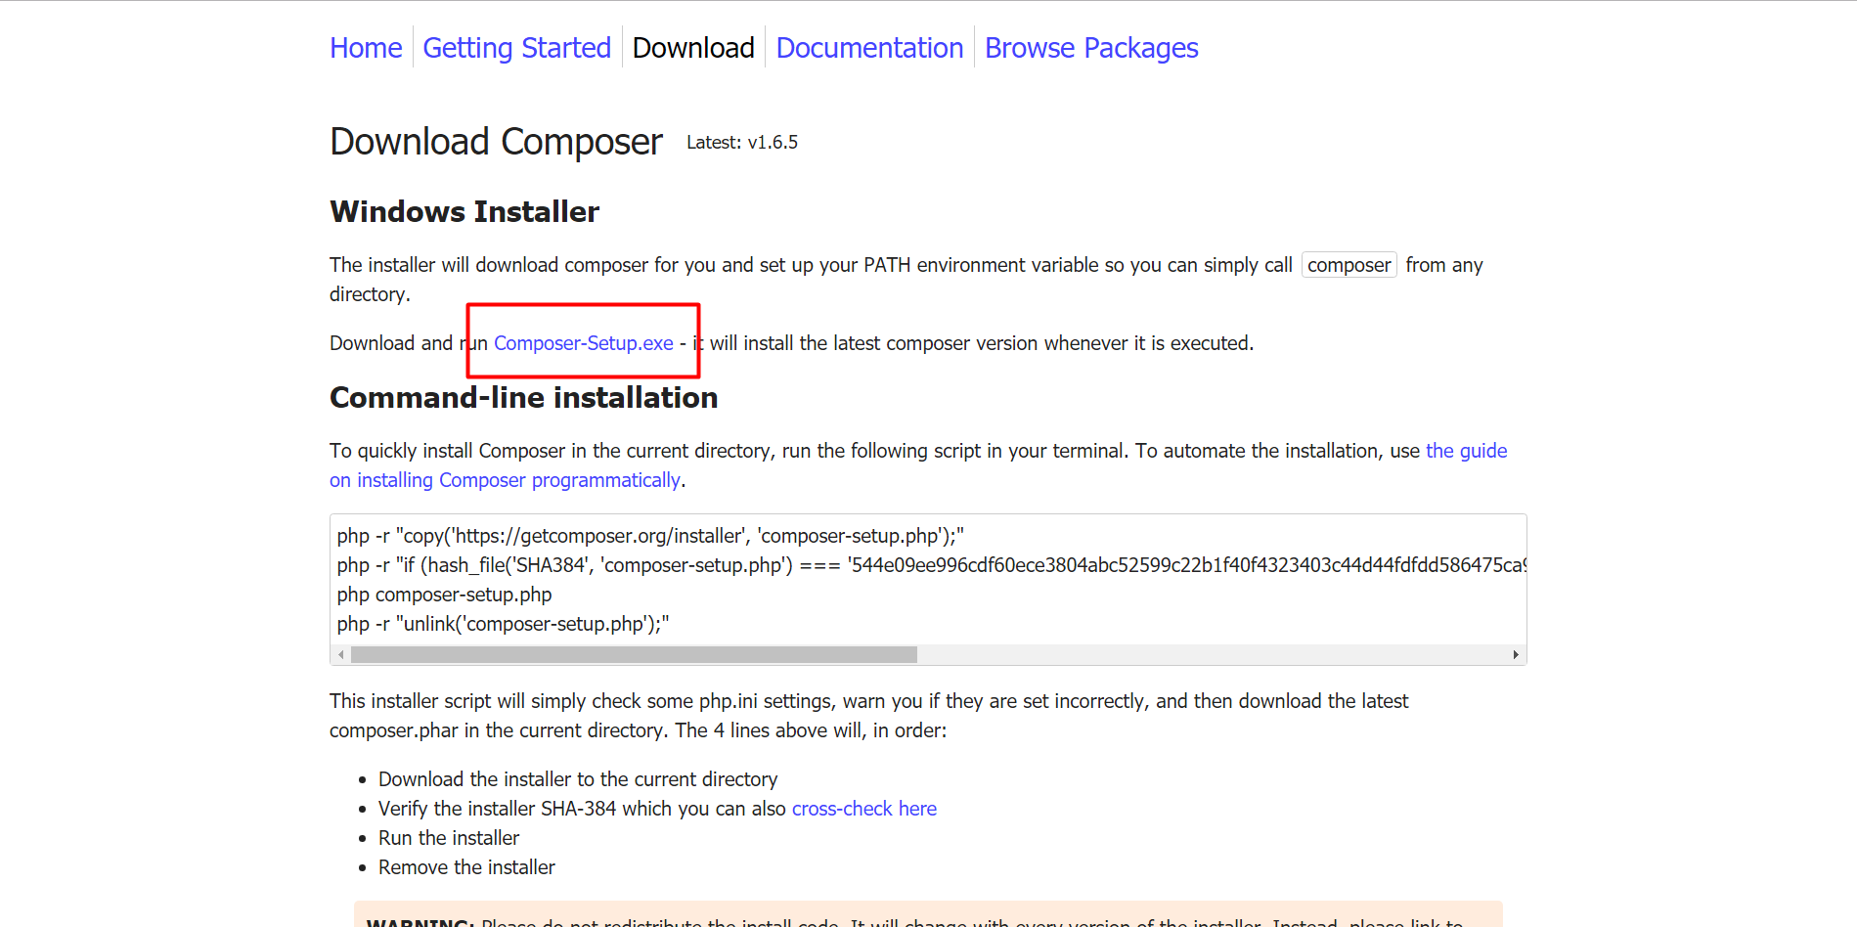

**รูปที่ ง.5** หน้าเว็บไซต์ดาวน์โหลด composer

2.2 เลือกที่อยู่ของ php ที่มีบนเครื่องคอมพิวเตอร์

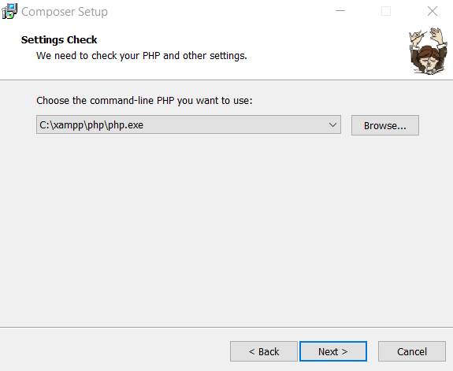

**รูปที่ ง.6** แสดงการเลือกตำแหน่ง php ในการติดตั้ง

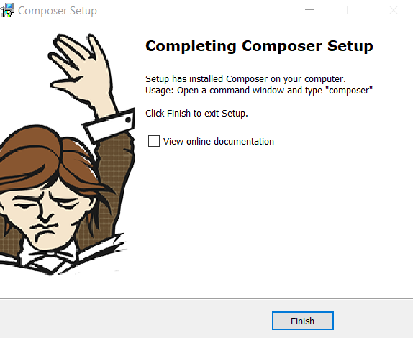

**รูปที่ ง.7** เสร็จสิ้นการติดตั้ง composer

2.3 เปิดโปรแกรม CMD แล้วเขียนบรรทัดคำสั่งเพื่อทำการทดสอบ composer

composer -v

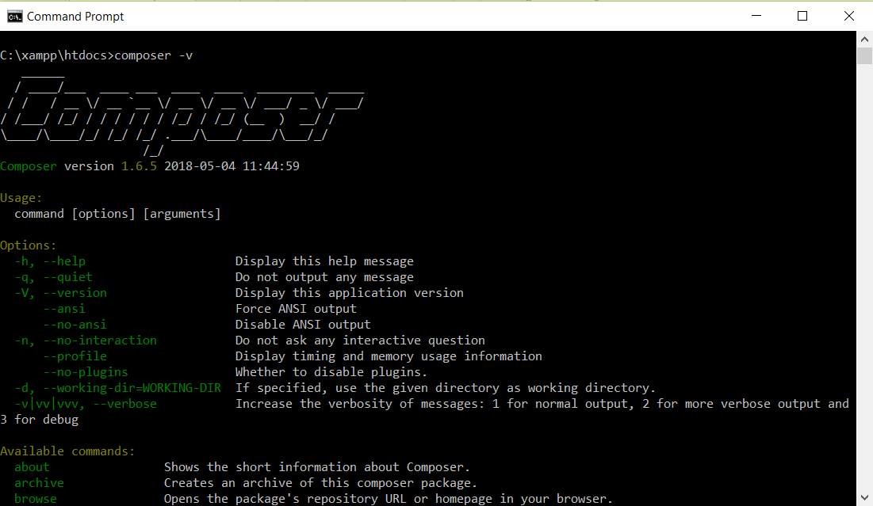

**รูปที่ ง.8** การเขียนคำสั่งเพื่อทำการทดสอบ composer

**3. การติดตั้ง Source Code**

3.1 ทำสำเนา Source code ไปวางไว้ที่ C:\xampp\htdocs หรือตามแฟ้มเอกสารที่ติดตั้ง xampp

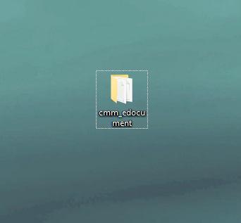

**รูปที่ ง.9** แสดงโฟลเดอร์ Source code

3.2 เปิดโปรแกรม CMD แล้วเขียนบรรทัดคำสั่ง cd C:\xampp\htdocs\cmm_educument

3.3 เปิดโปรแกรม xampp หลังจากนั้นกด start ทั้ง Apache และ MySQL เพื่อให้ทำงาน

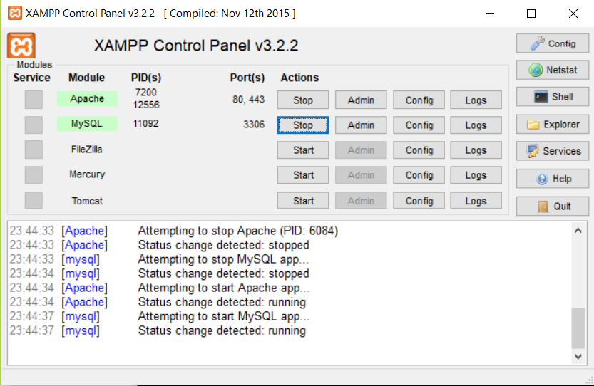

**รูปที่ ง.10** การเปิดโปรแกรม XAMPP

3.4 เปิดเบราว์เซอร์ขึ้นมา ไปที่ localhost:8000/phpMyAdmin กดที่ New แล้วทำการตั้งชื่อ database เป็น edoc_data เลือก utf8_general_ci

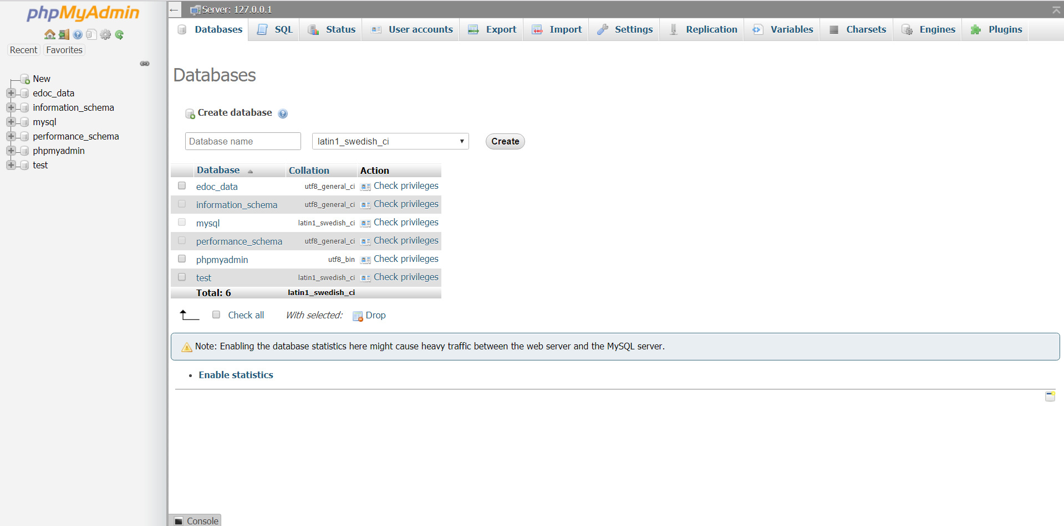

**รูปที่ ง.11** หน้าแสดงการสร้าง Database

3.5 เปิดโปรแกรม CMD แล้วเขียนบรรทัดคำสั่งในการติดตั้ง Source code ของระบบจัดการเอกสารอิเล็กทรอนิกส์

composer update

copy .env.example .env

3.6 เปิดไฟล์นามสกุล .env จากโฟลเดอร์ Source code เพื่อแก้ไขโดยใช้ IDE หรือ Notepad ซึ่งไฟล์ .env เป็นไฟล์ที่กำหนดค่าเริ่มต้นต่างๆ ของเว็บไซต์รวมถึงการกำหนดชื่อและรหัสผ่านของฐานข้อมูล โดยให้เปลี่ยนดังนี้

DB_DATABASE=edoc_data

DB_USERNAME=root

DB_PASSWORD=

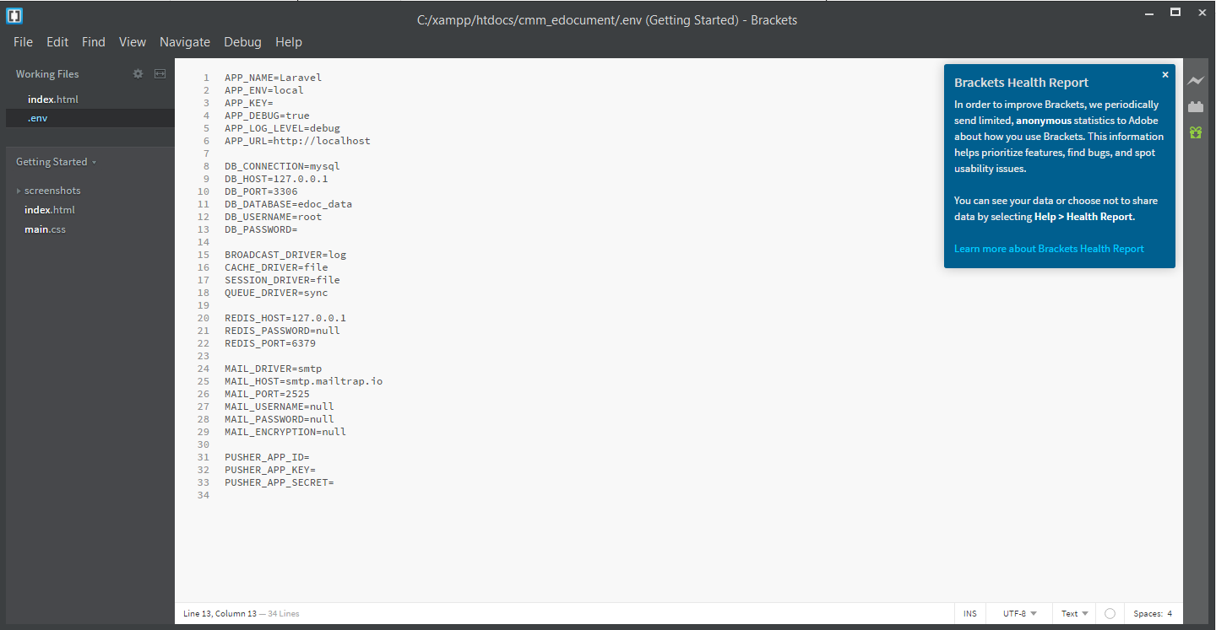

**รูปที่ ง.12** การตั้งค่าการเชื่อมต่อกับ Database

3.7 เปิดโปรแกรม CMD แล้วเขียนบรรทัดคำสั่งในการติดตั้ง Source code ของระบบจัดการเอกสารอิเล็กทรอนิกส์

php artisan key:generate

php artisan migrate

php artisan db:seed

php artisan storage:link

php artisan serve

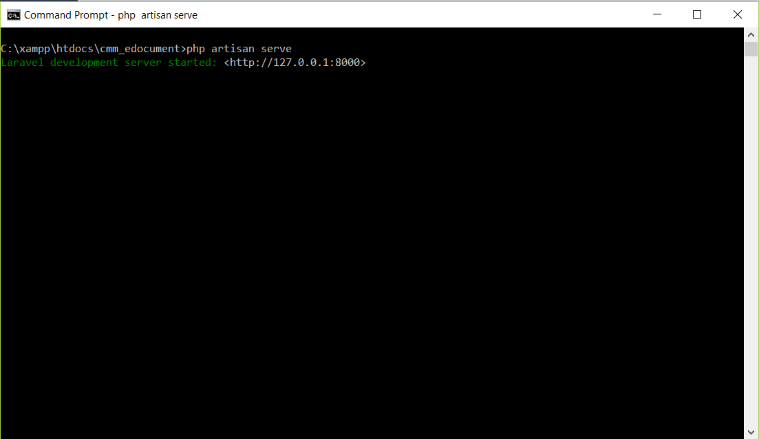

**รูปที่ ง.13** แสดงการติดตั้ง Source code

3.8 ผลที่ได้จากการติดตั้งระบบเอกสารอิเล็กทรอนิกส์

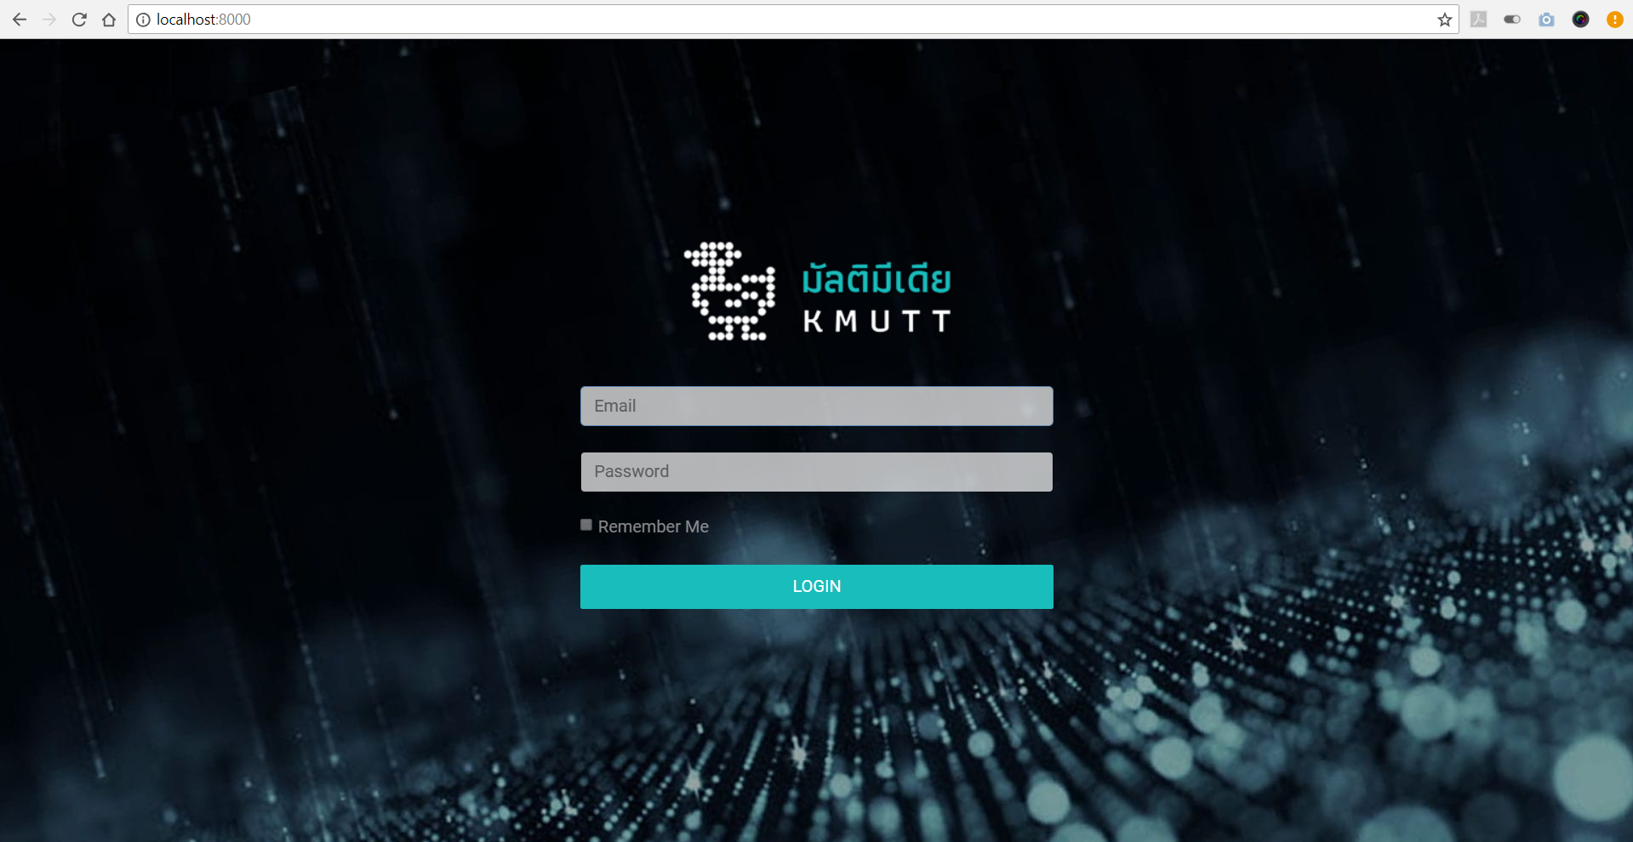

**รูปที่ ง.14** ผลจากการติดตั้งโดยจำลองเครื่อง Server

**4. การติดตั้งเว็บไซต์ระบบจัดการเอกสารอิเล็กทรอนิกส์โดยใช้เซิร์ฟเวอร์บนคลาวด์**

การติดตั้งเว็บไซต์ระบบจัดการเอกสารอิเล็กทรอนิกส์โดยใช้เซิร์ฟเวอร์บนคลาวด์ โดยวิธีการติดตั้งได้ยกตัวอย่างการติดตั้งลงบน Virtual Machine บน Google Cloud Platform ซึ่งมีบริการให้ทดลองใช้ฟรี 1 ปี และมีโปรแกรมที่เกี่ยวข้องคือ

FileZilla [36] คือโปรแกรมที่ใช้ในการถ่ายโอนไฟล์ระหว่างเครื่องคอมพิวเตอร์กับเว็บเซิร์ฟเวอร์

4.1 สมัครบริการ Virtual Machine บน Google Cloud Platform

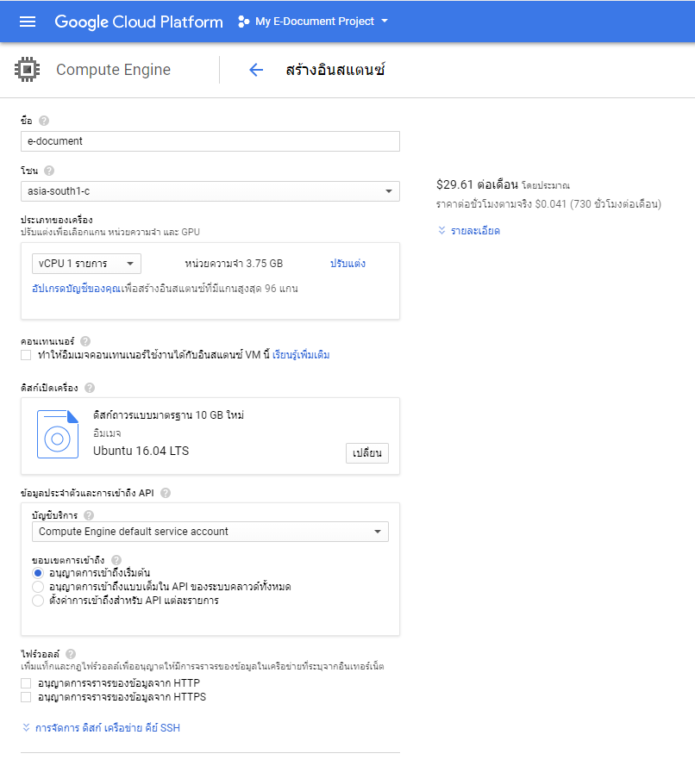

**รูปที่ ง.15** แสดงหน้าบริการ Virtual Machine บน Google Cloud Platform

4.2 เมื่อสมัครเรียบร้อยแล้วจะได้หน้าต่างแสดงโปรเจกต์ที่มีข้อมูลเลขโดเมนให้คือ http://35.197.144.251 จากนั้นให้เลือกเชื่อมต่อ SSH โดยเลือกเปิดผ่านหน้าต่างเบราว์เซอร์

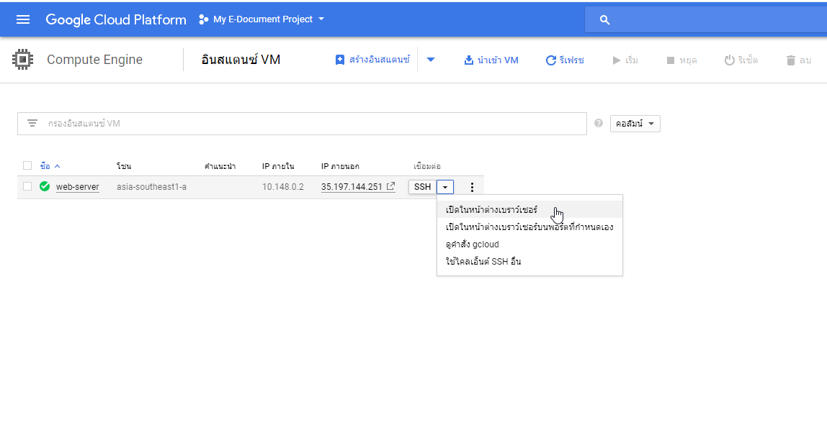

**รูปที่ ง.16** แสดงการเชื่อมต่อ SSH

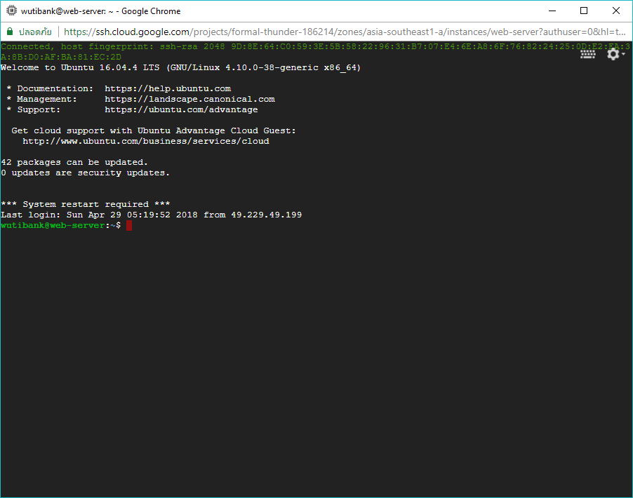

**รูปที่ ง.17** แสดงหน้าต่างเบราว์เซอร์ SSH

4.3 ทำการติดตั้งส่วนประกอบของระบบสำหรับเว็บเซิร์ฟเวอร์ผ่านหน้าต่างเบราว์เซอร์ SSH

1. ติดตั้ง Apache2. ใช้คำสั่ง :

sudo apt-get install apache2

sudo apt-get install libapache2-mod-php

2. ติดตั้ง PHP7.0 (Default version สำหรับ Ubuntu 16.04)

sudo apt-get install php7.0

sudo apt-get install php7.0-mbstring

3. ติดตั้ง MySQL

sudo apt-get install mysql-server →ใส่ password สำหรับ root

sudo apt-get install php7.0-mysql

4. ติดตั้ง phpMyAdmin

sudo apt-get install phpmyadmin

→ Do you want to continue [Y/n]? ให้เลือกตอบ Y

→ Web server to reconfigure automatically ให้ตอ apache2

→ Configure database for phpmyadmin with dbconfig-common? ให้ตอบ No

5. ติดตั้ง Composer

sudo apt-get install curl

sudo curl -s https://getcomposer.org/installer | php

sudo mv composer.phar /usr/local/bin/composer

sudo ln -s /usr/share/phpmyadmin/ /var/www/html/phpmyadmin

sudo apt-get install php-mbstring php-gettext

sudo phpenmod mcrypt

sudo phpenmod mbstring

sudo systemctl restart apache2

4.4 เปลี่ยน Directory ไปที่ /var/www/html/ โดยใช้บรรทัดคำสั่งดังนี้

cd /var/www/html/

4.5 ตัว Source Code ระบบจัดการเอกสารอิเล็กทรอนิกส์ได้มีการจัดเก็บไว้ที่ Bitbucket ซึ่งเป็นเว็บไซต์สำหรับจัดการเวอร์ชั่นของ Source Code โดยสามารถที่จะ Clone ไปยังเซิร์ฟเวอร์ด้วยบรรทัดคำสั่งดังนี้

git clone git@bitbucket.org:wutibank/e-document.git

4.6 เปิดเบราว์เซอร์ขึ้นมา ไปที่ http://35.197.144.251/phpmyadmin กดที่ New แล้วทำการตั้งชื่อ database เป็น edoc_data เพื่อสร้าง Database

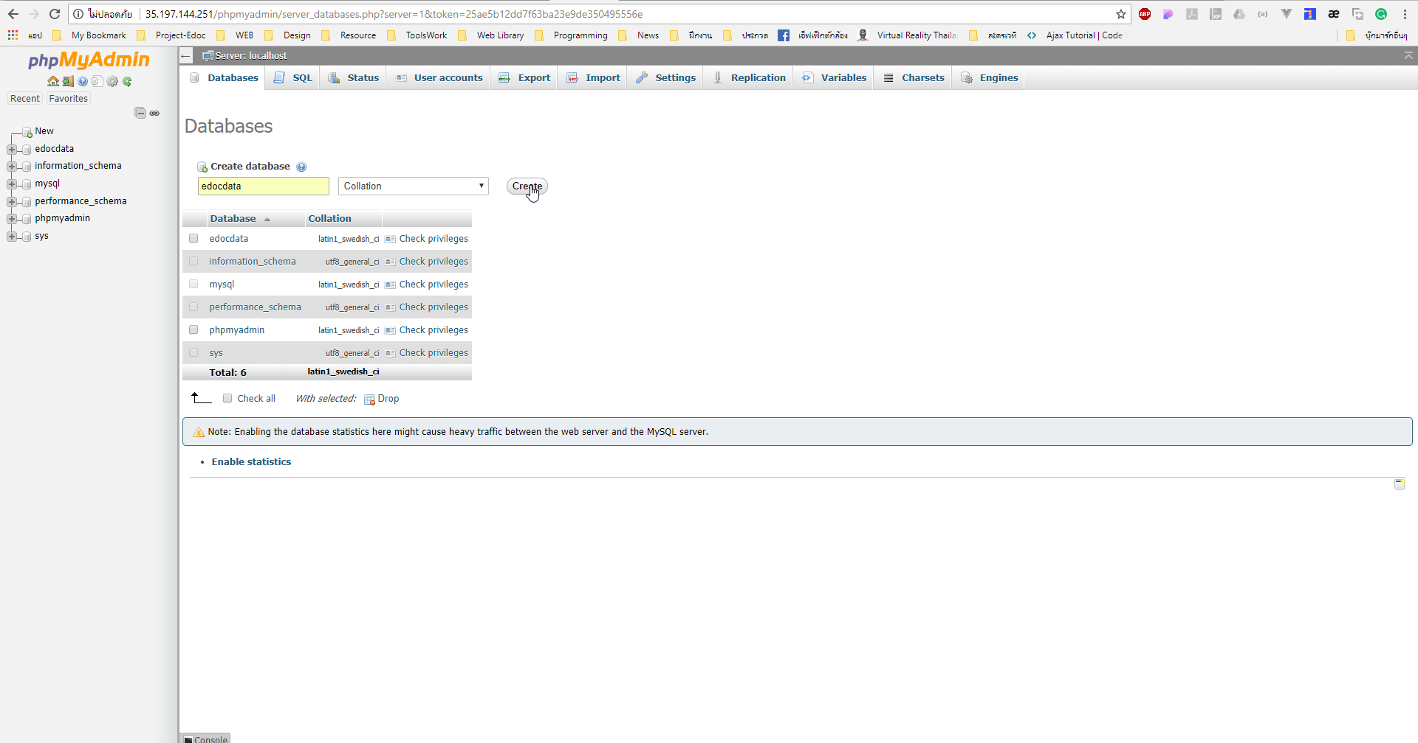

**รูปที่ ง.18** หน้าแสดงการสร้าง Database

4.7 ที่หน้าต่างเบราว์เซอร์ SSH เขียนบรรทัดคำสั่งในการติดตั้ง Source code ของระบบจัดการเอกสารอิเล็กทรอนิกส์

composer update

copy .env.example .env

4.8 เชื่อมต่อเซิร์ฟเวอร์กับโปรแกรม FileZilla จากนั้นไปที่ /var/www/html/edocument เพื่อเปิดไฟล์ .env นำมาแก้ไขโดยใช้ IDE หรือ Notepad ซึ่งไฟล์ .env เป็นไฟล์ที่กำหนดค่าเริ่มต้นต่างๆ ของเว็บไซต์รวมถึงการกำหนดชื่อและรหัสผ่านของฐานข้อมูล แล้วอัปโหลดกลับขึ้นเซิร์ฟเวอร์ โดยให้เปลี่ยนดังนี้

DB_DATABASE=edocdata

DB_USERNAME=root

DB_PASSWORD=xxxxxx (รหัสผ่านคือรหัสที่กำหนดเมื่อครั้งที่ติดตั้ง MySQL)

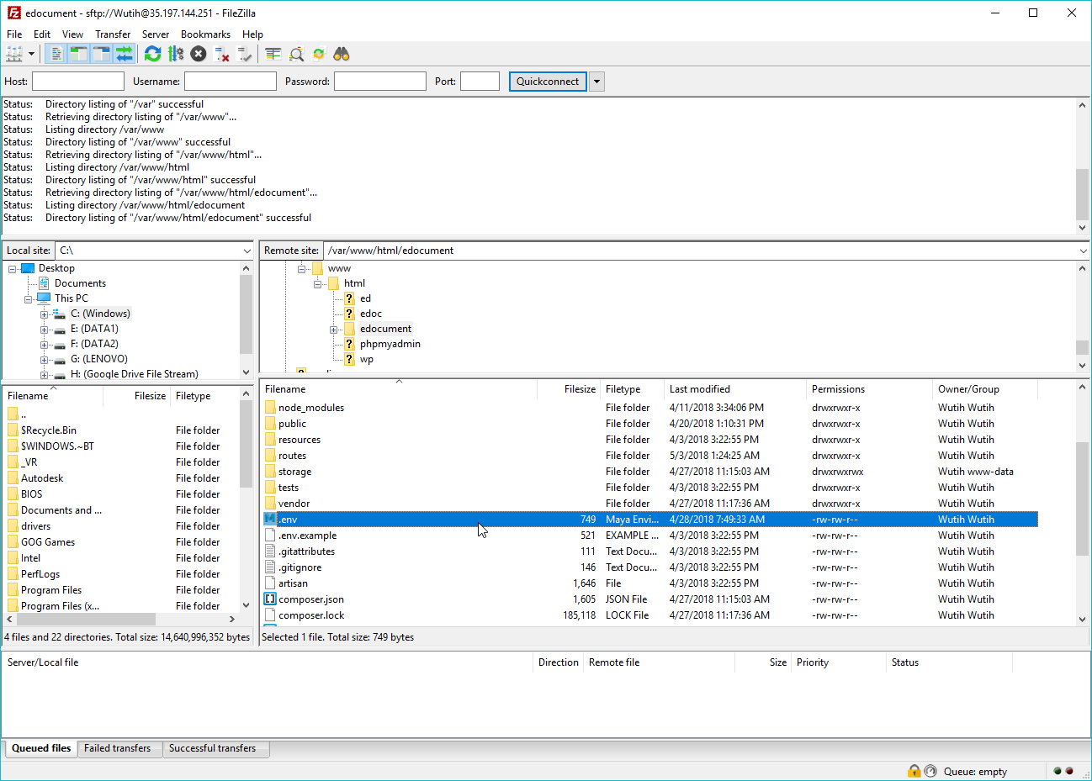

**รูปที่ ง.19** การแก้ไขไฟล์ .env ในโปรแกรม FileZilla

4.9 ที่หน้าต่างเบราว์เซอร์ SSH เขียนบรรทัดคำสั่งในการติดตั้ง Source code ของระบบจัดการเอกสารอิเล็กทรอนิกส์

php artisan key:generate

php artisan migrate

php artisan db:seed

php artisan storage:link

sudo chmod -R 777 /var/www/html/edocument/public/uploads

sudo chmod -R 777 /var/www/html/edocument/storage

composer dump-autoload //*** when seed error

composer update //*** when pull git on new local or server

php artisan key:generate

php artisan cache:clear

4.10 ผลที่ได้จากการติดตั้งระบบเอกสารอิเล็กทรอนิกส์โดยใช้เซิร์ฟเวอร์บนคลาวด์

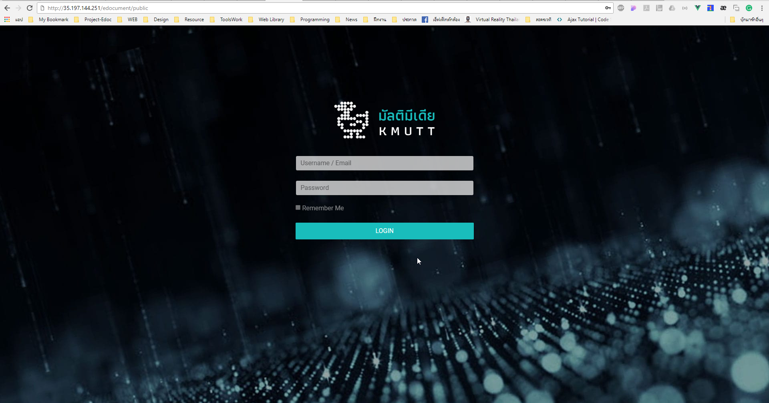

**รูปที่ ง.20** ผลจากการติดตั้งโดยใช้เซิร์ฟเวอร์บนคลาวด์